
Prosiding Konferensi Ilmiah Dasar
Volume 7, Juli 2026
ISSN: 2621-8097 (Online)
The article is published with Open Access at: http://prosiding.unipma.ac.id/index.php/KID

Kenyamanan dan kondisi lingkungan sebagai daya tarik minat kunjung masyarakat di perpustakaan umum kabupaten magetan
Pramesti Aruhia Cahyani, Universitas PGRI Madiun
Sekar Gandes Kinanthi, Universitas PGRI Madiun
pramesti_2502101130@mhs.unipma.ac.id
Abstract: A public library plays a strategic role in providing information services and shaping the reading culture of the surrounding community. This study aims to describe the physical condition and comfort of the Magetan Regency Public Library and how these aspects attract public interest in visiting. This research used a qualitative descriptive approach with a case study design. Data were collected through direct field observation and in-depth interviews with library staff, then analyzed descriptively. The results show that the library is well maintained, clean, and has a cool and pleasant atmosphere that supports a comfortable reading experience for visitors. The physical facilities, air circulation, and cleanliness of the building were found to be key factors contributing to visitor comfort. These findings are in line with previous studies indicating that facility quality and interior comfort positively influence the public's interest in visiting a library. This study is expected to contribute to the development of the Magetan Regency Public Library and to serve as a reference for similar library management studies.
Keywords: Public library, comfort, visiting interest, observation, Magetan

Abstrak: Perpustakaan umum memiliki peran strategis dalam menyediakan layanan informasi sekaligus membentuk budaya membaca masyarakat di sekitarnya. Penelitian ini bertujuan untuk mendeskripsikan kondisi fisik dan kenyamanan Perpustakaan Umum Kabupaten Magetan serta bagaimana aspek tersebut menjadi daya tarik minat kunjung masyarakat. Penelitian ini menggunakan pendekatan kualitatif deskriptif dengan desain studi kasus. Data dikumpulkan melalui observasi langsung di lapangan dan wawancara mendalam dengan staf perpustakaan, kemudian dianalisis secara deskriptif. Hasil penelitian menunjukkan bahwa perpustakaan dalam kondisi terawat, bersih, serta memiliki suasana yang sejuk dan nyaman sehingga mendukung kenyamanan pengunjung dalam beraktivitas membaca. Fasilitas fisik, sirkulasi udara, dan kebersihan gedung menjadi faktor utama yang berkontribusi terhadap kenyamanan pemustaka. Temuan ini sejalan dengan penelitian terdahulu yang menunjukkan bahwa kualitas fasilitas dan kenyamanan interior berpengaruh positif terhadap minat kunjung masyarakat ke perpustakaan. Penelitian ini diharapkan dapat menjadi bahan masukan bagi pengelolaan Perpustakaan Umum Kabupaten Magetan serta referensi bagi kajian sejenis. Abstrak harus menuliskan hal-hal umum mengenai penelitian kepada pembaca. Abstrak ditulis dengan font Cambria, 10pt, antara 100 sampai 200 kata.
Kata kunci: Perpustakaan umum, kenyamanan, minat kunjung, observasi, Magetan

Copyright ©2026 Prosiding Konferensi Ilmiah Dasar
Published by Universitas PGRI Madiun. This work is licensed under the Creative Commons Attribution-NonCommercial-ShareAlike 4.0 International License.

PENDAHULUAN
Perpustakaan umum merupakan salah satu lembaga penting dalam menyediakan layanan informasi, ruang belajar, sekaligus sarana rekreasi bagi masyarakat. Keberadaan perpustakaan tidak hanya berfungsi sebagai tempat penyimpanan koleksi bahan pustaka, tetapi juga sebagai ruang publik yang dapat dimanfaatkan masyarakat dari berbagai kalangan usia. Kualitas fasilitas dan kenyamanan lingkungan perpustakaan sangat berpengaruh terhadap kepuasan serta minat kunjung masyarakat (Ivanka & Adriyana, 2026). Selain koleksi buku yang lengkap, aspek fisik seperti kebersihan, sirkulasi udara, pencahayaan, dan suasana ruang turut menentukan seberapa nyaman pemustaka betah berada di perpustakaan (Fitrianto et al., 2022). Perpustakaan yang bersih, sejuk, dan tertata rapi cenderung memberikan pengalaman membaca yang lebih menyenangkan dan mendorong masyarakat untuk berkunjung kembali (Inabah, 2020). Perpustakaan pada dasarnya berperan sebagai sarana penghubung antara sumber informasi dan pemustaka, sehingga keberadaannya penting sebagai media sumber belajar sekaligus wahana untuk menumbuhkan kebiasaan membaca di tengah masyarakat (Anawati, 2017). Selain kondisi fisik, faktor pelayanan yang diberikan oleh pustakawan turut memengaruhi minat kunjung pemustaka, sebagaimana ditemukan pada penelitian bahwa fasilitas perpustakaan dan pelayanan pustakawan secara bersama-sama berpengaruh positif dan signifikan terhadap minat kunjung pemustaka (Permatahati et al., 2024).
Meskipun demikian, tidak semua perpustakaan daerah telah memenuhi standar kenyamanan yang diharapkan pemustaka, sehingga kajian mengenai kondisi fisik dan kenyamanan perpustakaan pada konteks lokal tertentu masih relevan untuk terus dilakukan. Perpustakaan Umum Kabupaten Magetan merupakan salah satu perpustakaan daerah yang berperan penting dalam mendukung literasi masyarakat Kabupaten Magetan dan sekitarnya, sehingga kondisi fisik dan tingkat kenyamanannya menarik untuk diamati secara langsung.

Penelitian ini bertujuan untuk mendeskripsikan kondisi fisik, kebersihan, dan kenyamanan Perpustakaan Umum Kabupaten Magetan berdasarkan hasil observasi lapangan dan wawancara mendalam dengan staf perpustakaan (Fitrianto et al., 2022), serta mengulas bagaimana aspek-aspek tersebut dapat berkontribusi terhadap minat kunjung masyarakat (Putri & Irhandayaningsih, 2025).
Hasil penelitian ini diharapkan dapat menjadi saran dan masukan bagi pengelola Perpustakaan Umum Kabupaten Magetan dalam meningkatkan kualitas layanan dan fasilitas yang tersedia.
Secara teoritis, penelitian ini diharapkan dapat memperkaya kajian di bidang ilmu perpustakaan, khususnya terkait hubungan antara kenyamanan fisik perpustakaan dengan minat kunjung masyarakat. Secara praktis, penelitian ini bermanfaat bagi pengelola Perpustakaan Umum Kabupaten Magetan sebagai bahan evaluasi dan masukan dalam mempertahankan serta meningkatkan kualitas kebersihan, kenyamanan, dan fasilitas layanan. Bagi mahasiswa dan peneliti selanjutnya, hasil penelitian ini juga dapat menjadi referensi dalam mengkaji topik sejenis mengenai pengelolaan perpustakaan daerah.
METODE
Penelitian ini menggunakan pendekatan kualitatif deskriptif dengan desain studi kasus untuk mendeskripsikan kondisi fisik dan kenyamanan Perpustakaan Umum Kabupaten Magetan secara mendalam (Sugiyono, 2017). Lokasi penelitian adalah Perpustakaan Umum Kabupaten Magetan yang beralamat di wilayah Kecamatan Magetan, Kabupaten Magetan, Jawa Timur. Subjek penelitian ini adalah staf yang bertugas di Perpustakaan Umum Kabupaten Magetan.
Teknik pengumpulan data dilakukan melalui dua cara, yaitu observasi langsung dan wawancara mendalam (in-depth interview). Observasi dilakukan dengan mengamati dan mencatat secara sistematis kondisi fisik perpustakaan, meliputi kebersihan ruangan, sirkulasi udara, pencahayaan, tata letak koleksi, dan fasilitas pendukung lainnya. Wawancara mendalam dilakukan kepada staf perpustakaan untuk menggali informasi mengenai pengelolaan kebersihan, kenyamanan, serta upaya yang dilakukan pihak perpustakaan dalam menjaga kualitas layanan. Dokumentasi berupa foto kegiatan observasi dan wawancara turut digunakan sebagai bukti pelaksanaan penelitian. Data yang telah terkumpul kemudian dianalisis secara deskriptif kualitatif melalui tahapan reduksi data, penyajian data, dan penarikan kesimpulan.

HASIL PENELITIAN
Berdasarkan hasil observasi langsung dan wawancara mendalam yang dilakukan di Perpustakaan Umum Kabupaten Magetan, diperoleh beberapa temuan lapangan sebagai berikut. Pertama, dari segi kebersihan, ruangan perpustakaan tampak bersih, lantai bebas dari sampah maupun debu yang berlebihan, dan rak-rak koleksi buku tertata rapi sesuai kategori. Petugas perpustakaan yang diwawancarai menyampaikan bahwa kebersihan ruangan dibersihkan secara rutin setiap hari sebelum jam layanan dibuka dan dipantau secara berkala sepanjang jam operasional. Kedua, dari segi kenyamanan suhu ruangan, hasil observasi menunjukkan bahwa ruangan baca dilengkapi dengan pendingin udara yang berfungsi dengan baik sehingga suasana ruangan terasa sejuk meskipun pada siang hari. Ketiga, dari segi kondisi fisik bangunan, gedung perpustakaan dalam kondisi terawat dengan meja dan kursi baca yang tertata rapi serta mencukupi jumlah pengunjung yang datang. Dokumentasi kegiatan observasi dan wawancara bersama pihak pelayanan Perpustakaan Umum Kabupaten Magetan dapat dilihat pada Gambar 1.
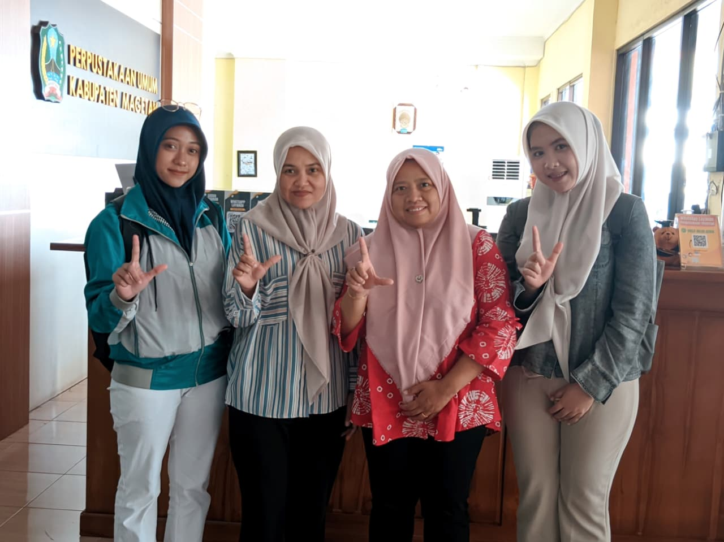
GAMBAR 1. Dokumentasi bersama pihak pelayanan di Perpustakaan Kabupaten Magetan.

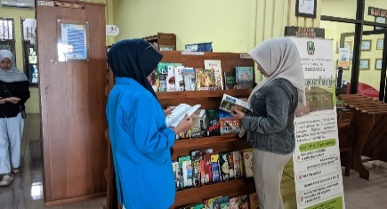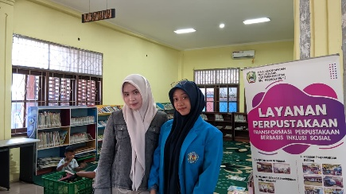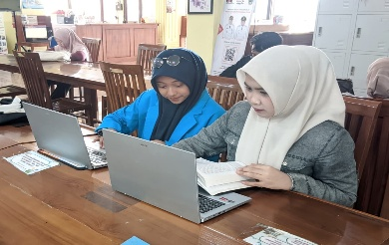
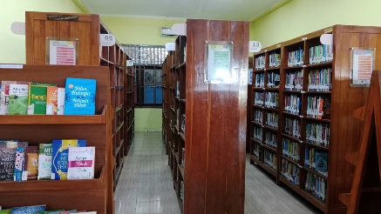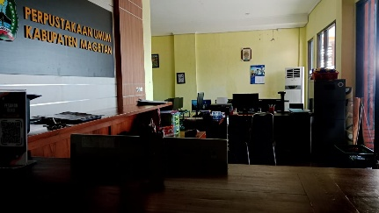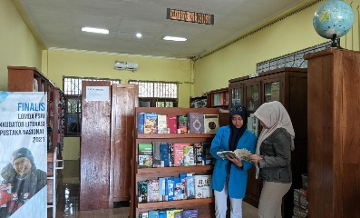
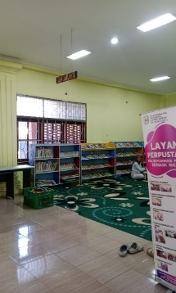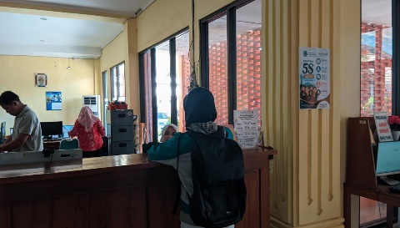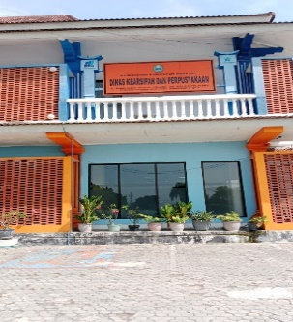
GAMBAR 2. Survei beberapa buku yang ada di Perpustakaan Kabupaten Magetan.
Selain mengamati kondisi ruangan, peneliti juga melakukan survei terhadap sejumlah koleksi buku yang tersedia sebagaimana ditunjukkan pada Gambar 2. Hasil survei menunjukkan bahwa koleksi buku di Perpustakaan Umum Kabupaten Magetan cukup beragam, mencakup buku pengetahuan umum, fiksi, referensi, hingga buku anak, dan disusun berdasarkan kategori pada rak yang telah diberi label. Sebagian besar buku yang diamati berada dalam kondisi fisik yang masih baik dan layak baca, meskipun terdapat pula sebagian kecil koleksi lama yang kondisinya mulai usang. Hasil wawancara dengan staf perpustakaan menambahkan bahwa penataan dan pembaruan koleksi dilakukan secara berkala untuk menjaga kenyamanan pemustaka dalam mencari maupun membaca buku. Rangkuman hasil observasi terhadap tiga aspek utama, yaitu kebersihan, sirkulasi udara, dan kondisi fisik bangunan, disajikan pada tabel berikut.
TABEL 1. Rangkuman deskriptif hasil observasi kondisi Perpustakaan Umum Kabupaten Magetan
Aspek | Indikator | f | % | Rerata
Kebersihan dan kerapian | Ruangan, lantai, dan rak koleksi tampak bersih dan tertata rapi. | Bersih | Terjaga dengan baik | Secara umum kondisi perpustakaan nyaman, bersih, dan terawat dengan baik.
Sirkulasi udara dan suhu ruangan | Ruangan terasa sejuk dan nyaman, sirkulasi udara berjalan baik. | Sejuk | Cukup nyaman
Kondisi fisik bangunan dan fasilitas | Gedung, meja-kursi baca, dan fasilitas pendukung dalam kondisi baik dan layak digunakan. | Baik | Layak pakai
PEMBAHASAN
Hasil observasi menunjukkan bahwa Perpustakaan Umum Kabupaten Magetan berada dalam kondisi bersih, tertata rapi, dan memiliki suasana yang sejuk sehingga nyaman digunakan sebagai tempat membaca maupun belajar. Temuan ini sejalan dengan hasil penelitian yang menunjukkan bahwa kebutuhan pemustaka terhadap kenyamanan ruang baca, kebersihan, dan fasilitas fisik menjadi salah satu faktor utama yang memengaruhi kepuasan pemustaka terhadap sebuah perpustakaan daerah (Ivanka & Adriyana, 2026). Kondisi ruangan yang sejuk dan bersih pada Perpustakaan Umum Kabupaten Magetan turut mendukung kenyamanan pengunjung dalam beraktivitas dalam waktu yang cukup lama, sebagaimana juga ditemukan pada perpustakaan sekolah yang menyediakan ruangan nyaman dengan fasilitas pendingin udara yang baik (Inabah, 2020).
Selain aspek kebersihan dan kenyamanan suhu ruangan, kondisi fisik bangunan serta fasilitas pendukung seperti meja, kursi baca, dan tata letak koleksi juga berperan penting dalam membentuk kesan positif pengunjung terhadap perpustakaan. Penelitian mengenai desain interior dan koleksi buku di perpustakaan perguruan tinggi menunjukkan bahwa kualitas desain interior yang baik berkorelasi positif dengan minat kunjung pembaca (Fitrianto et al., 2022). Hal serupa juga tampak pada Perpustakaan Umum Kabupaten Magetan, yang berdasarkan hasil observasi memiliki kondisi fisik bangunan dan fasilitas dalam kategori baik dan layak digunakan.
SIMPULAN
Pengelolaan kebersihan dan kenyamanan yang baik pada Perpustakaan Umum Kabupaten Magetan turut mendukung fungsi perpustakaan sebagai ruang publik yang layak dikunjungi masyarakat untuk membaca, belajar, maupun beraktivitas literasi lainnya. Kondisi ini juga memperkuat temuan penelitian terdahulu bahwa pengelolaan fasilitas dan layanan yang baik dapat mendorong peningkatan minat kunjung pemustaka ke perpustakaan daerah (Putri & Irhandayaningsih, 2025).
Berdasarkan hasil observasi dan wawancara mendalam, dapat disimpulkan bahwa Perpustakaan Umum Kabupaten Magetan berada dalam kondisi yang nyaman, bersih, sejuk, dan terawat dengan baik, baik dari segi kebersihan ruangan, sirkulasi udara, maupun kondisi fisik bangunan dan fasilitas pendukungnya. Kondisi tersebut berpotensi menjadi daya tarik bagi masyarakat untuk berkunjung dan memanfaatkan layanan perpustakaan. Penelitian ini masih terbatas pada aspek deskriptif kondisi fisik dan kenyamanan perpustakaan, sehingga penelitian selanjutnya disarankan untuk mengkaji lebih lanjut hubungan antara kenyamanan perpustakaan dengan tingkat kunjungan masyarakat secara kuantitatif, serta menggali persepsi pemustaka secara lebih mendalam.
DAFTAR PUSTAKA

- Anawati, S. (2017). Peran Perpustakaan dalam Peningkatan Minat Baca Masyarakat. Jurnal Pustaka Ilmiah, 3(1), 270–274. https://doi.org/10.20961/jpi.v3i1.33644
- Fitrianto, Y., Rustan, E., & Takwim, M. (2022). Minat Kunjung Pembaca Ditinjau dari Desain Interior dan Koleksi Buku di Perpustakaan IAIN Palopo. Lentera Pustaka: Jurnal Kajian Ilmu Perpustakaan, Informasi dan Kearsipan, 8(1), 13–24. https://doi.org/10.14710/lenpust.v8i1.38306
- Inabah, H. (2020). Pengaruh Minat Kunjung Pemustaka di Perpustakaan “Puspa Cendekia” SD Negeri Pakis 1. UNILIB: Jurnal Perpustakaan, 11(1). https://doi.org/10.20885/unilib.vol11.iss1.art2
- Ivanka, O. R. A., & Adriyana, L. (2026). Analisis Kebutuhan dan Harapan Pemustaka terhadap Fasilitas Perpustakaan Daerah Kota Salatiga. Jurnal Ilmiah Ilmu Perpustakaan (Librari), 1(2), 53–63.
- Permatahati, D. A. B., Indrawati, C. D. S., & Ninghardjanti, P. (2024). Pengaruh Fasilitas Perpustakaan dan Pelayanan Pustakawan terhadap Minat Kunjung Siswa di Perpustakaan SMK Wikarya Karanganyar. JIKAP: Jurnal Informasi dan Komunikasi Administrasi Perkantoran, 8(2), 193–202. https://doi.org/10.20961/jikap.v8i2.77460
- Putri, D. F. W., & Irhandayaningsih, A. (2025). Pengelolaan Perpustakaan untuk Meningkatkan Minat Kunjung Pemustaka di Dinas Perpustakaan dan Kearsipan Kabupaten Demak. Anuva: Jurnal Kajian Budaya, Perpustakaan, dan Informasi, 9(1), 47–64. https://doi.org/10.14710/anuva.9.1.47-64
- Sugiyono. (2017). Metode Penelitian Kuantitatif, Kualitatif, dan R&D. Bandung: Alfabeta.

